Europa Clásica
EX-10300
17 días y 15 noches

Desde $2300 ^{EUR} | DBL + 0 IMP
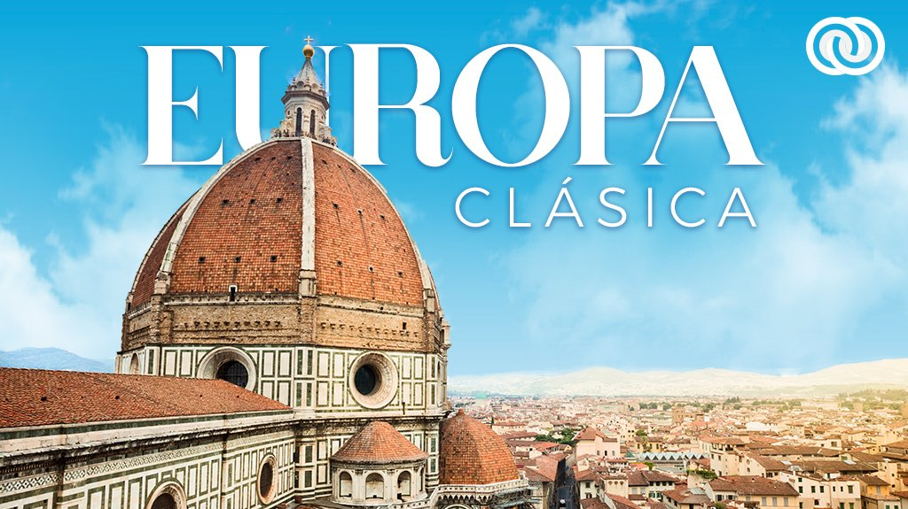

Los clásicos nunca pasan de moda, viven para siempre. ∞ 🫶 ¿Te gustaría conocer algunos de los lugares más hermosos del planeta? Te llevaremos por un recorrido inspirador, apreciarás la hermosa arquitectura del Coliseo Romano, visitarás los monumentos medievales en Toledo, conocerás el corazón del madridismo en Santiago Bernabéu y verás los hermosos Alpes suizos. Un tour que gusta a todos por igual 🤍

SALIDAS
2024

Abril: 12

Mayo: 10, 24

Agosto: 16, 23, 30

Septiembre: 20, 27

Octubre: 11, 18, 25

Noviembre: 01, 08, 22, 29

Diciembre: 06, 13

PAISES
España, Francia, Suiza, Austria, Italia

CIUDADES
Madrid, Burgos, Burdeos, Blois, París, Basilea, Zúrich, Innsbruck, Venecia, Roma, Siena, Florencia, Pisa, Niza, Barcelona, Zaragoza, Madrid

EL CIRCUITO INCLUYE
- Autobús Confortable y Moderno
- 15 noches de Alojamiento en categoría indicada
- Desayunos, diarios
- Visitas panorámicas de la ciudad tal y como se indica en el itinerario.
- Guías acompañantes durante el viaje
- Guías locales en las principales ciudades
- Seguro Turístico.
- Nuestros precios incluyen TODAS las tasas de alojamiento.
- Asistencia 24hrs antes y durante su viaje.

NO ESTÁ INCLUIDO
- Servicios no especificados, excursiones, servicios y alimentos que se marcan como opcionales
- Gastos personales
- Propinas a Guías y choferes.

TARIFAS

Precios por persona en base: | DBL | Supl. SGL | TPL | Menor | 65 años y más | Compra anticipada | Comparte en Familia para más de 6 pasajeros | Pasajero frecuente
Alta | $ 2,400 | $1,500 | Desc10% | Desc 10% | Desc 5% | Desc 5% | Desc 5% | Desc5%
Baja | $ 2,300 | $1,400 | Desc10% | Desc 10% | Desc 5% | Desc 5% | Desc 5% | Desc5%
Temporada Baja 02 Nov al 14 de Marzo * Excepto del 14 Dic al 31 de Dic Temporada Alta 15 Mar al 01 Nov
1. El descuento de Triple se aplica solo a la tercera persona2. La edad de los menores se considera de 4-11 años3. Si tienes más de 65 años obtienes un descuento del 5%4. Si compras con 90 días de antelación obtienes el 5% de descuento5. Viaja con toda tu familia y obtén hasta el 5 % de descuento sobre el total, a partir de 6 pasajeros6. Si tienes dos viajes con nosotros en el mismo año obtienes un descuento del 5%
NOTAS IMPORTANTES
- Itinerario sujeto a cambio, de acuerdo a su fecha de salida.
NOTAS IMPORTANTES DE ALOJAMIENTO
- Durante la temporada de juegos olímpicos y paralímpicos (del 08 de julio al 15 de septiembre del 2024), el hospedaje en París será otorgado a los alrededores de esta ciudad, por lo cual proporcionaremos el traslado a la ciudad el día de la visita panorámica, este podría realizarse vía autobús, metro o algún otro medio de transporte que dicten las autoridades encargadas de la logística y seguridad de la ciudad de París durante todo el evento.
Precios vigentes hasta el 27/12/2024

HOTELES
HOTEL | CIUDAD | TIPO | PAIS
Hotel Artiem | Madrid | Primera | España
Hotel Mercure Bordeaux Centre | Burdeos | Primera | Francia
Novotel Paris La Defense Esplanade | París | Primera | Francia
Mercure Zúrich | Zúrich | Primera | Suiza
Best Western Hotel Tritone | Venecia | Primera | Italia
Nil Hotel Centro Congressi Firenze | Florencia | Primera | Italia
Best Western Ars | Roma | Primera | Italia
Hotel NH Nice | Niza | Primera | Francia
Hotel Hesperia Barcelona Sant Just | Barcelona | Primera | España

ITINERARIO

DÍA 1 – AMÉRICA- MADRID ✈️LLEGADA MADRID, BARAJAS

Presentarse en el aeropuerto de la Ciudad de México para tomar el vuelo con destino a Madrid. Noche a bordo.

DÍA 2 – MADRID

Llegada, nuestro trasladista le recibirá en el aeropuerto para llevarle a su hotel. Resto del día libre. Alojamiento.

DÍA 3 – MADRID

Desayuno. Acompañados de un Guía local, tendremos el primer contacto con la ciudad más animada de Europa y disfrutaremos de una visita panorámica, con recorrido a través de las principales avenidas, plazas y monumentos, como Gran Vía, Cibeles y el Ayuntamiento, Puerta de Alcalá, Santiago Bernabéu, Plaza de Toros, Plaza Oriente donde se sitúa el Palacio Real. Tarde libre para pasear por sus calles, compras o posibilidad de realizar tour opcional. Alojamiento.

DÍA 4 – MADRID - BURGOS - BURDEO 🚍 BUS 698 KM

Desayuno. Salida con dirección al norte de España vía Burgos, haremos una breve parada para admirar su fantástica Catedral Gótica, continuaremos hacia la frontera francesa; llegaremos a la ciudad de Burdeos, capital de la región Nueva Aquitania y Patrimonio de la Humanidad. Podremos apreciar la Place de la Bourse, así como Miroir d’eaur, conocida como “la fuente reflectante más grande del mundo”. Alojamiento.

DÍA 5 – BURDEOS – BLOIS - PARÍS 🚍 BUS 595 KM

Desayuno. Salida hacia Paris haciendo una breve parada en Blois, con su Castillo a orillas del Loira. Podremos conocer su casco antiguo, su centro animado y sus hermosos edificios, ideal para recorrer a pie y dejarnos maravillar por su encanto. Tiempo libre y continuamos con nuestro camino hacia París, llegada y posibilidad de realizar tour opcional. Alojamiento.

DÍA 6 – PARIS

Desayuno. Por la mañana, visita panorámica de “La ciudad del amor”, donde recorreremos sus lugares más emblemáticos como la Plaza de la Concordia y disfrutar de su espectacular arquitectura, Panteón, jardín de Luxemburgo, orillas del rio Sena, Palacio Nacional de los Inválidos donde se encuentra la tumba de Napoleón, Acabamos la visita en los Campos de Marte para fotografiar la Torre Eiffel. Resto de la tarde libre o posibilidad de realizar tour opcional. Alojamiento.

DÍA 7 – PARIS

Desayuno. Resto de la tarde libre o posibilidad de realizar tour opcional. Día libre para pasear por los barrios con más encanto como el Barrio Latino o el bohemio Montmartre o posibilidad de realizar tour opcional. Alojamiento.

DÍA 8 – PARIS – BASILEA - ZÚRICH 🚍 BUS 600 KM

Desayuno. Salida hacia la frontera de Suiza, a Basilea, donde haremos una breve parada para conocer su centro histórico que refleja una hermosa arquitectura de la época románica tardía y gótica. Podremos dar un paseo por el casco antiguo donde encontraremos la catedral románica, con su piedra rojiza y techumbre de azulejos verdes, y casi 40 museos. Continuamos con nuestro recorrido a Zúrich, ubicado en el corazón de Europa, una metrópolis moderna que, sin sacrificar su lado natural es una de las ciudades clasificada durante años como de las mejores por su calidad de vida. Tiempo libre en el centro histórico, junto al lago, donde podrán disfrutar del mejor ambiente. Llegada y alojamiento.

DÍA 9 – ZÚRICH - INNSBRUCK- VENECIA 🚍 BUS 680 KM

Desayuno. Salida hacia Innsbruck, capital del Tirol conocida como Perla de los Alpes. Tiempo libre para actividades personales o posibilidad de realizar tour opcional. Continuamos hacia Venecia.Alojamiento.

DÍA 10 – VENECIA – ROMA 🚍 BUS 540 KM

Desayuno. Por la mañana realizaremos una vista panorámica por la hermosa ciudad sobre el mar, Venecia declarada patrimonio de la humanidad por la UNESCO es una ciudad única en el mundo que te encanta desde el primer momento que la ves. Finalizando la vista panorámica o posibilidad de realizar tour opcional Navegando en Góndola por Venecia. $60EUR. Salida con dirección hacia Roma. Resto de la tarde libre para pasear por sus mágicas calles de esta increíble capital italiana o posibilidad de realizar tour opcional Instagram desde Roma. $50EUR. Alojamiento.

DÍA 11 – ROMA

Desayuno. Por la mañana tendremos una visita panorámica para explorar los monumentos que hicieron de Roma la Ciudad Eterna, como el Coliseo, el Arco de Constantino, el monumento a Vittorio Emmanuelle II, los bulevares de Roma llenos de algunas de las iglesias y palacetes más antiguos del mundo. Para terminar este paseo en la Ciudad del Vaticano. Resto de la tarde libre para actividades personales o posibilidad de realizar tour opcional. Alojamiento.

DÍA 12 – ROMA

Desayuno. Día libre para seguir conociendo esta maravillosa ciudad con sus numerosos museos, zonas comerciales o restos arqueológicos o posibilidad de realizar tour opcional. Alojamiento.

DÍA 13 – ROMA – SIENA – FLORENCIA 🚍 BUS 310 KM

Desayuno. Partiremos hacia Siena. Tiempo libre. Luego nos trasladaremos hacia Florencia, capital de la Toscana y cuna del Renacimiento, donde realizaremos un recorrido a pie por el corazón de la ciudad donde nos dará una impresión de su gloriosa historia, arquitectura y arte. Desde la Piazza de la República llegará al puente más antiguo de Florencia, el Ponte Vecchio, el elegante edificio de la Galería de los Uffizi y la Piazza de la Signoria, la catedral de Santa María del Fiore y el campanario de Giotto. Alojamiento.

DÍA 14 – FLORENCIA – PISA – NIZA 🚍 BUS 450 KM

Desayuno. A la hora prevista traslado hacia Niza con parada para visitar Pisa. Esta ciudad es identificada siempre por su famosa Torre Inclinada. Tendremos tiempo libre para dejarnos asombrar con su Catedral, el Baptisterio, la Plaza de los Milagros. Continuación hacia Niza, ciudad situada en la Costa Azul. Por la noche posibilidad de realizar tour opcional. Alojamiento.

DÍA 15 – NIZA – BARCELONA 🚍 BUS 660 KM

Desayuno. Seguiremos a Barcelona. Llegada y visita panorámica, pasando por la plaza Cataluña, la Sagrada Familia, el monumento a Cristóbal Colón, el paseo marítimo, la Villa Olímpica, la Plaza España con la antigua plaza de toros y Montjuic, que en lo alto de la ciudad, ofrece las mejores vistas de Barcelona. Posibilidad de realizar tour opcional. Alojamiento.

DÍA 16 – BARCELONA – ZARAGOZA – MADRID
🚍

BUS 630 KM

Desayuno. Salida Vía Zaragoza. Breve parada para conocer la Catedral, Basílica de Nuestra Señora del Pilar, patrona de la Hispanidad y recorrer su casco antiguo. Continuación a Madrid. Posibilidad de realizar tour opcional. Alojamiento.

DÍA 17– MADRID – AMERICA

Desayuno. A la hora prevista traslado al aeropuerto para tomar el vuelo de regreso a su ciudad de origen.

